Screening v prvním trimestru
Součástí péče o těhotnou je i tzv. prvotrimestrální screening (skríning v I. trimestru). Víte, co lze tímto vyšetřením zjistit a jak se provádí? V současnosti se jedná o nejlepší, nejjednodušší a nejméně zatěžující test používaný v k odhalení vrozených vývojových vad plodu.

Cílem vyšetření je:
- vyloučit odchylky ve stavbě těla plodu (anatomické odchylky)
- stanovit individualizované (osobní) riziko výskytu nenormálního počtu chromozomů (tzv. početních odchylek chromozomů).

K provedení screeningu (skríningu) v I. trimestru je třeba:
- odběr krve matky ze žíly v 9-11. týdnu těhotenství
- ultrazvukové vyšetření ve 12.-13. týdnu těhotenství
- doplnit informace o výskytu chorob v rodině, způsobu otěhotnění, škodlivých návycích (kouření) a dalších (tzv. anamnestické údaje) a provést výpočet rizika výskytu nenormálního počtu chromozomů

První je odběr krve v 9. – 11. týdnu
Prvním krokem je odběr krve matky pro biochemickou analýzu. Odběr se provádí v období mezi 9. -11. týdnem těhotenství. Krev je předána do laboratoře, kde se změří koncentrace těhotenského plazmatického proteinu A (PAPP-A) a volné beta podjednotky těhotenského hormonu hCG.

Ultrazvukové vyšetření v 11+0. – 13+6. týdnu
Ultrazvukový screening (skríning) vrozených vývojových vad se provádí na konci prvního trimestru těhotenství. Používá se k tomu ultrazvukové zobrazení plodu v děloze. Ultrazvukem se nejprve stanoví:
- počet plodů v děloze
- změří se velikost plodu (vzdálenost mezi temenem a zadečkem plodu - zkratkou označnována CRL - z anglickéh Crown Rump Length)
plod se ultrazvukem prohlédne a vyloučí nejnápadnější odchylky od normálního anatomického vývoje (tj. zda došlo k normálnímu vývoji hlavy, trupu, končetin, event. i srdce)
- posoudí se množství vody plodové a uložní placenty
- zjistí se, zda pupečník odstupuje z placenty či výjimečně z oblasti plodových obalů
Již při tomto vyšetření lze odhalit až 80% všech možných anatomických odchylek vývoje plodu. V I. trimestru lze vyšetřit většinu detailů, které byly dříve vidět až ve 20. týdnu těhotenství. Pomocí změření velikosti plodu lze s přesností několika dní stanovit stáří plodu, což je velmi důležité pro ověření skutečného stáří těhotenství a potvrzení termínu porodu. (délka vynechání menstruace nemusí odpovídat skutečnému stáří těhotenství).
Při vyšetření se postupuje stejně jako později ve druhém trimestru: lékař nejdřív stanoví počet plodů v děloze, uložení tvořící se placenty, množství plodové vody. Poté se začíná plod systematicky vyšetřovat od „hlavy až k patě“. V tomto období je možno vyloučit většinu těžkých vad plodu.
Končetiny se na konci 1. trimestru vyšetřují často dokonce lépe než v pokročilém těhotenství. Na ultrazvuku je vidět i žaludeční bublina, ledviny, močový měchýř. Vyšetření srdíčka je orientační, stejně tak oblasti obličeje a menších defektů páteře - to je úkolem vyšetření ve 20.-22. týdnu těhotenství.

A nakonec: výpočet osobního (individuálního) rizika výskytu nenormálního počtu chromozomů
Po vyšetření plodu ultrazvukem stanovíme ještě velikost tzv. šíjového projasnění (nuchální translucence – NT).
V tuto chvíli má vyšetřující dostatek informací, aby mohl vypočítat osobní (individuální) riziko výskytu nenormálního počtu chromozomů (např. trizomie 21 -Downova syndromu). K dalším syndromům, které jsou vzácné, a jejichž zvýšené riziko lze tímto testem stanovit je syndrom Edwardsův, Patauův, Turnerův a Klinefelterův.
Při použití tohoto postupu má většina žen výsledek normální a dozví se ho hned, při této jediné návštěvě lékaře. Také s ním může výsledek prodiskutovat a položit mu svoje otázky. Je-li SCREENING NEGATIVNÍ, odpadají veškerá další vyšetření a těhotná je pozvána na ultrazvukové vyšetření ve 20.-22.týdnu těhotenství.
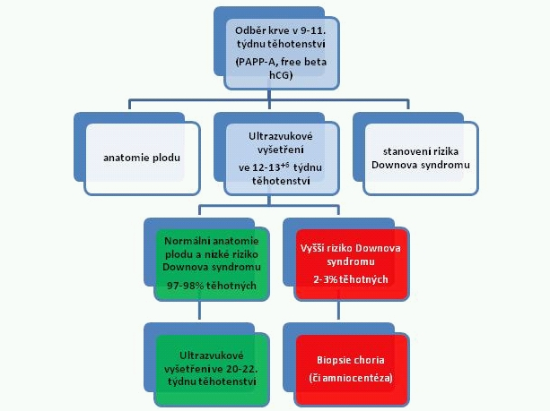
Pouze asi u 3 žen ze sta je riziko výskytu nenormálního počtu chromozomů zvýšeno (SCREENING POZITIVNÍ). To však stále neznamená, že by plod nemohl být zcela zdravý! Těmto těhotným je nabídnuta invazivní diagnostika (odběr vzorku placenty tenkou jehlou - biopsie choria), která zatím jako jediná dokáže se stoprocentní jistotou chromozomální odchylky vyloučit či potvrdit.
V základním provedení testu se ultrazvukem vyšetřuje pouze šíjové projasnění (přechodné nahromadění tekutiny v zátylku plodu). Jen tam kde není výsledek jednoznačně pozitivní či negativní (asi u 15 žen ze sta) se vyšetření doplní o posouzení přítomnosti nosní kůstky, toku na trojcípé chlopni srdce, obličejový úhel a další.

Vyšel Vám výsledek screeningu pozitivní?
I při pozitivním skríningu je stále velká pravděpodobnost, že Vaše dítě bude zdravé! Skríning je pouze "vyhledávací" metoda, diagnozu, jejíž výsledek je stoprocentní, tedy "diagnostický" je možno provést pouze odběrem vzorku placenty tenkou jehlou, tzv. biopsií choria. (amniocentéza by se neměla dělat před 16.týdnem těhotenství, proto není v I.trimestru metodou první volby). Potom co Vám lékař osobně na závěr ultrazvukového vyšetření sdělí pozitivní výsledek testu, budete mu moci položit otázky a diskutovat další možnosti. Pokud budete chtít podstoupit biopsii choria, většinou je možné ji provést buď hned, nebo Vás lékař odešle ke specialistovi, který biopsii provede ještě ten den, či druhý den. Výsledek budete znát do 24-48 hodin! Tento postup garantují všechna dobrá pracoviště , protože je po sdělení podezření je potřeba zbavit těhotnou obav a stresu z těchto obav co nejdříve
CVS – odběr choriových klků (tkáně ze které vzniká placenta) se provádí v časných stadiích gravidity 10-13. týden, s rizikem těhotenské ztráty srovnatelným s AMC. Vzhledem k tomu, že jehla je o něco silnější než při AMC, provádíme lokální znecitlivění kůže a podkoží. Odběr klků se provádí přes stěnu břišní, je ze základu placenty, k plodu a do plodové vody jehla tedy neproniká. Odebírá se cca 15 – 20 mg tkáně. Při vyšetření metodou AmnioPCR je výsledek znám do 24 hodin od odběru. Výsledek kompletního chromozomálního vyšetření (karyotyp) trvá asi 2 týdny.

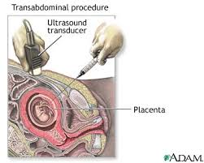
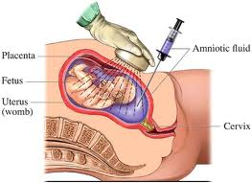

AMC – aminocentéza. Plodová voda (VP) je čirá tekutina obsahující jak volné biochemické látky tak živé buňky plodu. Odběr se provádí nejčastěji kolem 16. týdne těhotenství. AMC lze provést i v pozdějších stadiích těhotenství. Ze zákona je však zásah do průběhu těhotenství možný pouze do 24. týdne.
Odběr se provádí pod kontrolou ultrazvuku přes stěnu břišní velmi tenkou jehlou (kolem 0,5 mm v průměru). Lékař po celou dobu odběru jasně vidí hrot jehly, poranění plodu je proto velmi nepravděpodobné. Těhotné udávají bolestivost asi jako při odběru krve, nebo při aplikaci běžné injekce. Odebírá se cca 15-20ml VP. Toto malé množství se během několika následujících hodin po odběru doplní. Vzhledem k tomu, že amniocenteza přináší jistá rizika, musí být k jejímu provedení jasný důvod, výkon musí být indikován. Riziko komplikací těhotenství spojené s odběrem VP je podle literárních údajů asi 0,5 až 1%.

